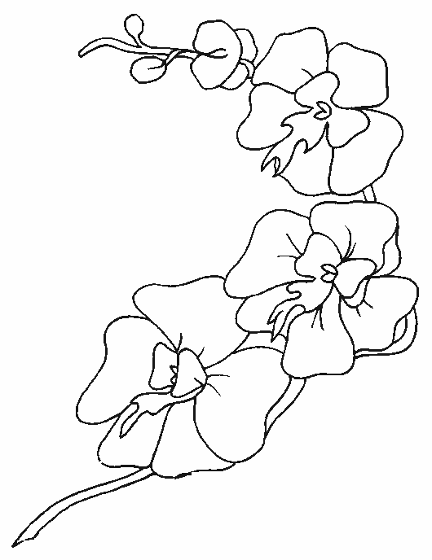
Si j'avais une fleur…

Refrain :
Si j'avais une fleur, fleur magique très jolie,
Je changerais le monde en un paradis fleuri.
Si j'avais une fleur, fleur magique parfumée
Je chanterais tout le temps pour appeler l'été.

- Que la peur ait peur, s' effacent les films d'horreur
Qu'elle s'en aille ailleurs et libère nos cœurs.

- Que la terre soit ronde, ronde pour tout le monde
Sans armes et sans bombes, libérons la colombe.

- Que tout le monde soit copain et qu'on se donne la main
Tous sur le même chemin vers de meilleurs matins.

- Que chacun soit joyeux, plus jamais malheureux
Sans larmes dans les yeux, sous un ciel toujours bleu.

